- Зайдите на цифровую платформу ЦП ЦОПП по следующей ссылке: https://cp.copp66.ru/programs/97a38423388040f6a76817f4f7c80929

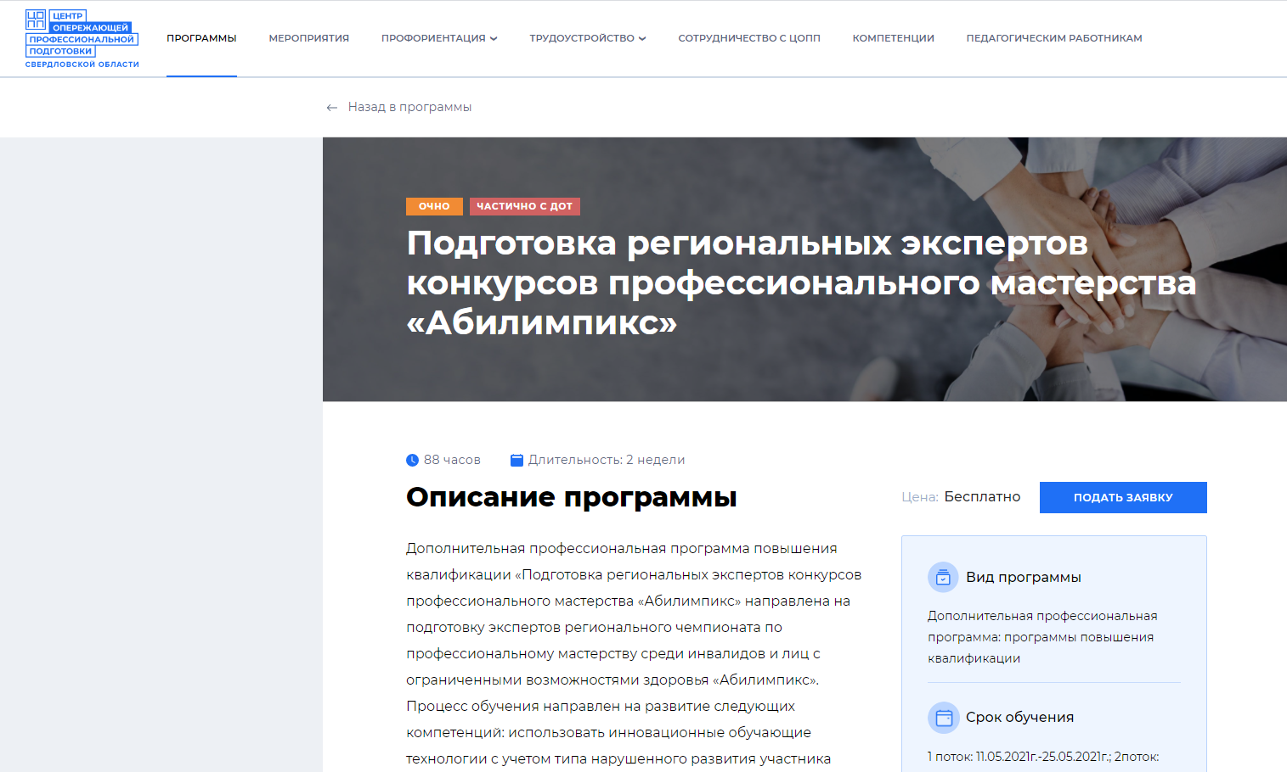
- Нажмите ПОДАТЬ ЗАЯВКУ
- Нажмите кнопку ЗАРЕГИСТРИРОВАТЬСЯ
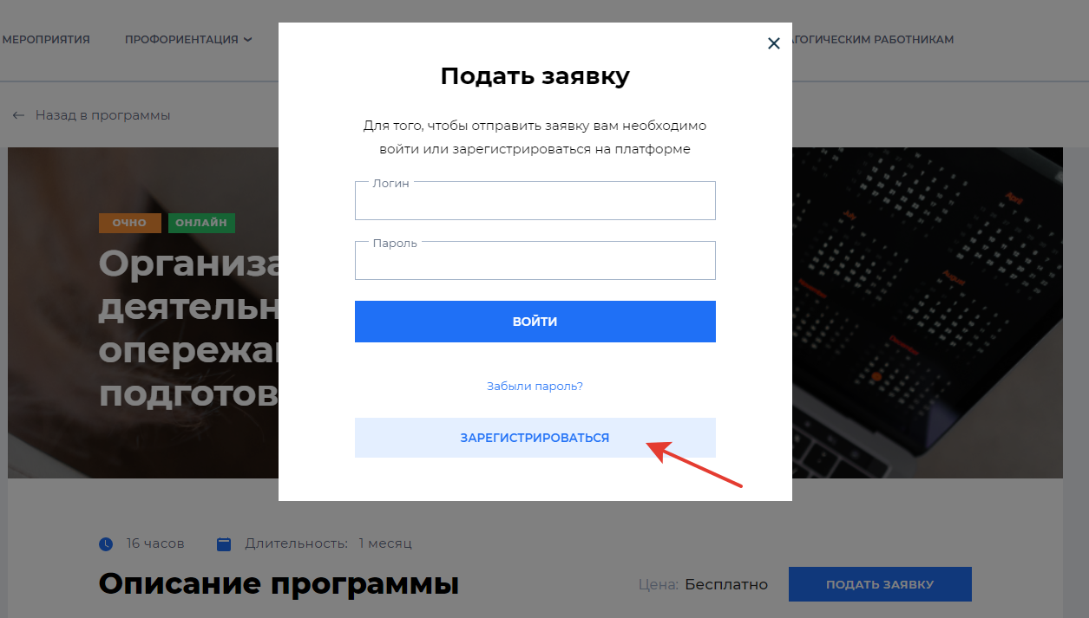
- Выберите вкладку РЕГИСТРАЦИЯ, выберите КАК ГРАЖДАНИН
- Заполните все поля формы и ожидайте окончания регистрации, на электронную почту поступит письмо с доступом к цифровой платформе, через которую вы сможете перейти к СДО Moodle.

Телефон (343) 374-08-32 (доб. 113) Татьяна Рузальевна Гафурова,
специалист по административно-методической работе, metod@copp66.ru
(343) 375-13-51 (доб. 116)
Елена Николаевна Долгополова, методист ЦОПП, metod@copp66.ru

